Jméno a příjmení:
Třída:
Skupina:
Spolupracoval:
Datum:
Teplota:
Tlak:
Vlhkost:

Laboratorní práce č. 3

STUDIUM POHYBU KULIČKY PO NAKLONĚNÉ ROVINĚ

ÚKOL:

Ověřte, jestli pohyb kuličky po nakloněné rovině je rovnoměrně zrychlený s konstantním zrychlením. Určete zrychlení kuličky. Sestrojte graf závislosti zrychlení na dráze uražené kuličkou. Měření zpracujte na počítači v MS Excel.

POMŮCKY:

Ocelová kulička, posuvné měřidlo, experimentální měřící systém ISES- modul optická závora, nakloněná rovina, délkové měřidlo.

NÁVOD:

Schéma experimentu:

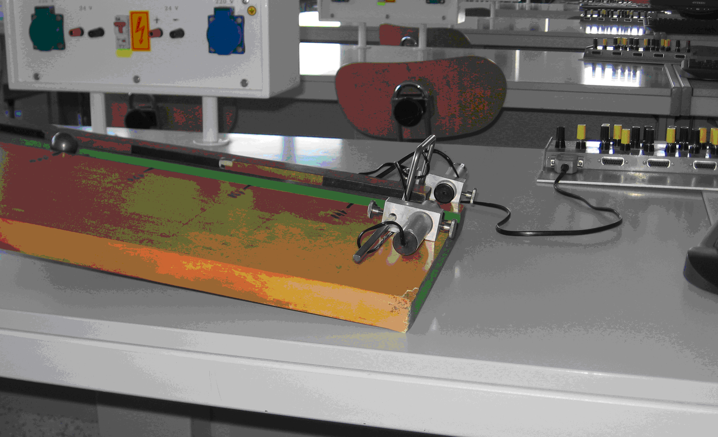

Na konec nakloněné roviny umístníme optickou závoru ISES a pouštíme ocelovou kuličku (její průměr d určíme pomocí posuvného měřidla) ze vzdáleností od 1,5m do 0,15m. Pomocí ISESu (viz níže) určíme dobu, po kterou kulička přerušila paprsek optické závory umístěné u přechodu nakloněné roviny na vodorovnou podložku. Z tohoto času pak lze snadno vypočíst rychlost kuličky v tomto místě:

v =$\frac{d}{t}$

Tuto rychlost považujeme za okamžitou.
l
Ze vztahů
l=$\frac{1}{2}$a.t² a =$\frac{Δv}{Δt}$

lze vyjádřit zrychlení:

a=$\frac{v^{2}}{2l}$

Sestrojíme graf závislosti zrychlení na dráze, kterou kulička urazila na nakloněné rovině a určíme zrychlení kuličky.

POSTUP PRÁCE S ISESEM:
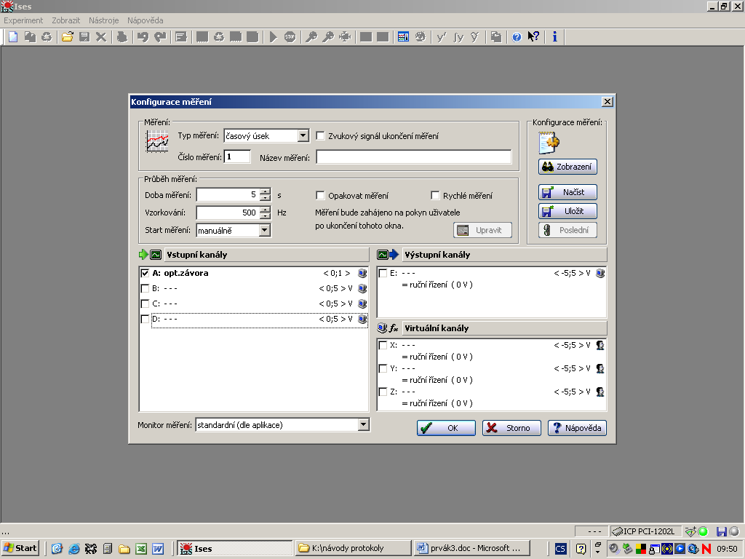

Sestavte nakloněnou rovinu, na její konec umístěte optickou závoru, kterou připojíte do kanálu A. Otevřete program ISES, zde zvolíte Experiment, Nový. Nastavíte manuální start měření, dobu měření maximálně 5s a vzorkovací frekvenci zvýšíme na 1000 Hz (viz obrázek).

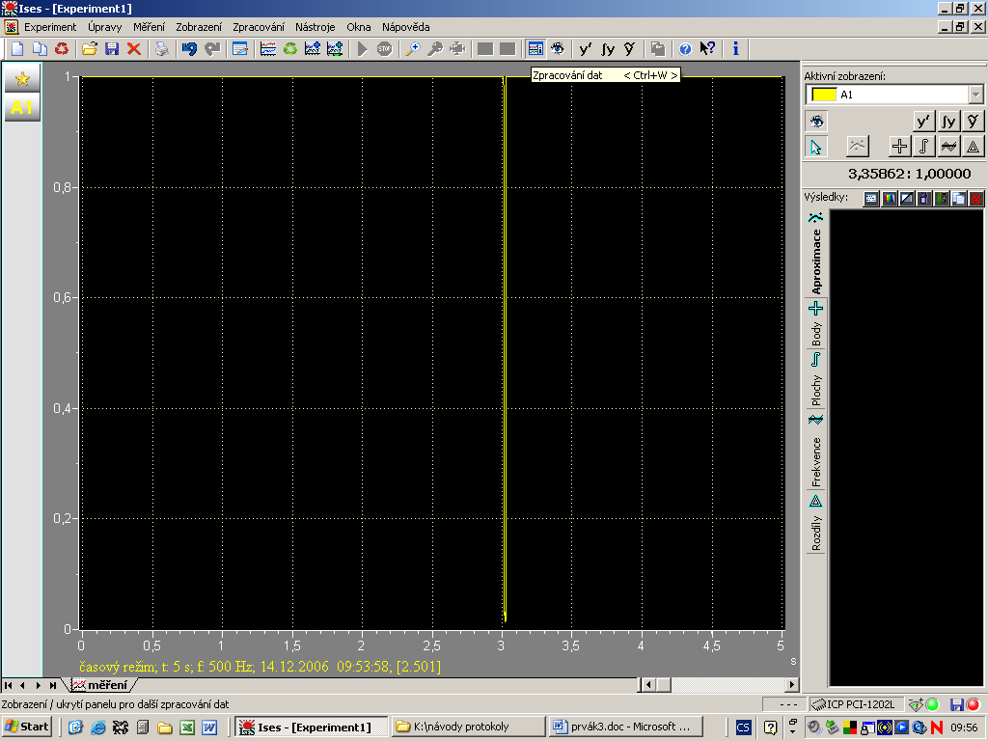

Po proběhnutí experimentu (OK, zelené tlačítko start) klikněte na ikonku zpracování dat. Objeví se následující okno.

Předtím, než začnete data zpracovávat, je vhodné pro větší přesnost pomocí lupy zvětšit časový úsek, ve kterém došlo k zatmění paprsku.
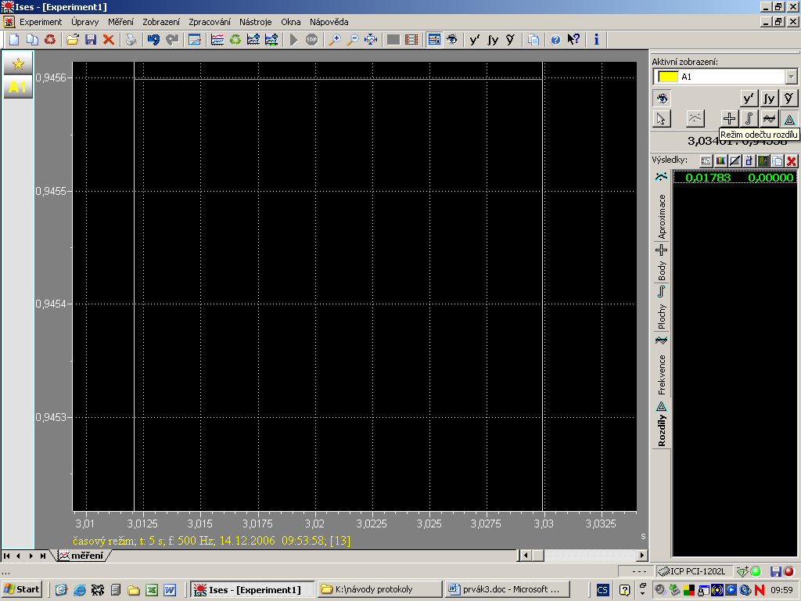
Kliknutím na tlačítko Režim odečet rozdílu pak pomocí levého tlačítka myši můžete získat přesnou dobu, po kterou kulička zastiňovala paprsek optické závory. V našem případě (následující obrázek) je to 0,01783 sekund.

VYPRACOVÁNÍ:

d = ( ± ) m

tabulka:

 | l(m) | t(s) | v(m.s⁻¹) | a(m.s⁻²)
1 | 0,15
2 | 0,30
3 | 0,45
4 | .
5 | .
6 | .
7
8
9
10

a = ( ± )m.s⁻²

graf a = f(l):

ZÁVĚR:

